Template lokaal persbericht - Livestream De Romeo's in Close-Up | De Romeo’s’

CC of dienst (NAAM) brengen De Romeo’s via streaming naar zorgcentrum (NAAM)

Twintig jaar al zingen, feesten en leven Chris, Gunther en Davy in volstrekte harmonie. De Romeo’s is al die tijd al de hardest working boyband van Vlaanderen en daar voegt het trio nu een extra tijdloze toets aan toe. Met ‘De Romeo’s in Close-Up’ brengen ze een nostalgisch sprankelende show op de planken, die het publiek meetroont naar de weergaloze close-harmony van de 50’s en 60’s. 26 cultuurpartners slaan de handen in elkaar met een 80-tal woonzorgcentra en zorgvoorzieningen in Brussel en Vlaanderen om dit concert te (live)streamen naar een publiek in zorgcentra. Ook CC of dienst (NAAM) en woonzorgcentrum/ zorgvoorziening (NAAM) laten bewoners volop meegenieten in hun vertrouwde omgeving.

Samenwerking tussen cultuurpartners en zorgcentra
De voorstelling vindt plaats in De Werf Cultuurhuis Aalst en wordt in samenwerking met 25 cultuurpartners gestreamd naar een 80-tal (woon)zorgcentra. CC of dienst (NAAM, PLAATS) en zorgcentrum (NAAM, PLAATS) verzorgen de cultuurbeleving van het publiek op afstand en gebruiken hun expertise om bij te dragen aan de totaalbeleving en de sfeercreatie. Er worden flyers en affiches verspreid en iemand scheurt ook de tickets bij het binnenkomen. De cultuurpartner ondersteunt het zorgcentrum in technische faciliteiten (zoals geluidsversterking, groot scherm, sfeerverlichting).

Interactie met het publiek op afstand
Ook ouderen die in een zorgcentrum verblijven, willen zich betrokken voelen bij culturele activiteiten. Cultuurconnect (digitaal steunpunt voor de cultuur- en gemeenschapscentra) speelt als initiatiefnemer in op die behoefte met een livestreamaanbod voor cultuurhuizen naar zorgcentra in Vlaanderen en Brussel. Speciaal voor deze voorstelling neemt de camera het publiek in de zorgcentra mee voor een korte blik achter de schermen (sneakpeak backstage). Wat gebeurt er in de artiestenloge net voordat Davy, Chris en Gunther het podium betreden? Een primeur … alleen voor de livestreamkijkers!

(Quote directeur of medewerker lokale zorginstelling invoegen, bijvoorbeeld:)
“De meerwaarde en het belang van cultuur gelden ook voor onze bewoners. Ook zij kijken ernaar uit om eens iets speciaals mee te maken. Die nieuwe beleving of blik geeft kleur aan hun leven. De aankleding hier ter plekke, zoals onze rode loper, geeft een extra aan de ervaring. We gaan niet gewoon samen naar iets op groot scherm kijken, het is een totaalpakket. Cultuur wordt echt binnengebracht in ons zorgcentrum.”
- Ingrid De Scheirder, Home Diepenbroek, Wetteren

“Livestreaming van een voorstelling draagt bij aan een zinvolle dagbesteding voor heel wat mensen in zorgcentra die een deel van hun autonomie zijn kwijtgeraakt. Ik kan daar alleen maar heel dankbaar voor zijn.”
- Thiebout Lalemant, ergotherapeut, WZC Heilig Hart Grimbergen

“Het is een fantastische manier om buiten je eigen huis te stappen en om een minder mobiel publiek - een beetje een vergeten publiek - te betrekken. Het was alsof je in de zaal zat, met applaus. Geweldig om mee te maken!”
- Peggy Voesterzoons (VGC/N22)
De Romeo’s in Close-Up | De Romeo’s
Twintig jaar al zingen, feesten en leven Chris, Gunther en Davy in volstrekte harmonie. De Romeo’s is al die tijd al de hardest working boyband van Vlaanderen en daar voegt het trio nu een extra tijdloze toets aan toe. Met De Romeo’s in Close-Up brengen ze een nostalgisch sprankelende show op de planken, die het theaterpubliek meetroont naar de weergaloze close-harmony van de 50’s en 60’s. Een namiddag lang zoomen de drie in op het kruim van de pophistorie en gaan zij in alle zoetgevooisheid van Bye Bye Love tot The Sound of Silence. Dichter bij een throwback geraak je niet. En dat door 3 klasbakken die de camera zonder moeite weten te bespelen.

[einde persbericht]

UITNODIGING AAN DE PERS
Verloop maandag 3 februari 2026 (of datum uitgesteld kijken)
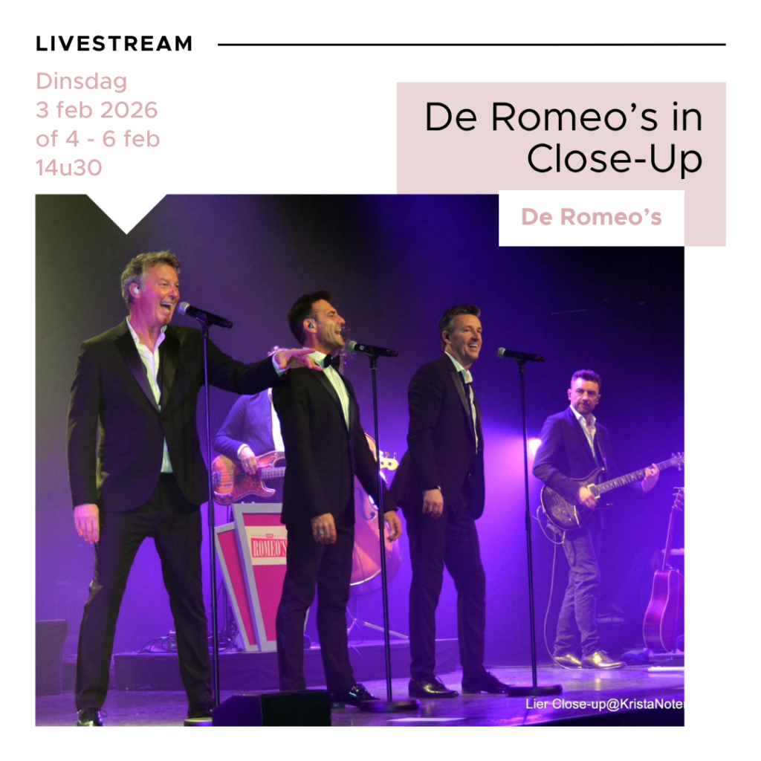
14:15 Start van de prerecorded livestream.

14:25 Interactie met het livestreampubliek in de zorgcentra: persoonlijke verwelkoming door De Romeo’s vanuit de artiestenloge in De Werf Cultuurhuis Aalst.

14:30 Start van de voorstelling. Er volgt een korte
verwelkoming waarbij het publiek in
de zaal en in de zorgvoorzieningen op verschillende locaties in Vlaanderen en Brussel wordt aangesproken.

16:00 Einde van de voorstelling. Er verschijnen foto’s uit
de verschillende zorgcentra op de
schermen.

16:15 Einde van de stream.

Download beeldmateriaal

Meer info bij:
Perscontact lokale cultuurpartner

